技 术 交 底 书

创新技术方案初定名称：一种用于挖掘机作业模式识别的方法
联系人： 吴凡 电话： 13203144350
技术术语解释：

一、介绍技术背景，并分析现有技术的缺点
技术领域概况
现有技术 | 图示 | 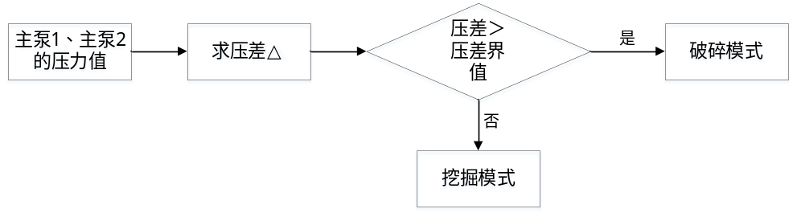
现有技术 | 文字描述 | 依据挖掘机实际作业时前后双泵的压力，将两主泵压力的压差与特定阈值进行比较，高于此阈值判为破碎模式，低于此阈值则判定位挖掘模式。
现有技术 | 相关文献 | 一种适用于挖掘机的破碎工况识别方法与流程
现有技术缺点 |  | 该方法简单的选择与阈值比较，这要求两种工作模式的差异性很高，才能确保一定的精确度。而挖掘机作业时有挖掘、平整、破碎三个模式。其中，由于平整作业的随机性较大，因而其压力数据的分布区间广泛，与挖掘、破碎模式数据分布区域存在高度重合。如果采用简单的阈值比较法，则无法将此三种作业模式进行有效区分。
二、本创新技术方案的详细阐述：
本发明的关键点是从主泵1压力、主泵2压力信号中提取了一种新型特征-包络峰值量，并结合方差、变异系数等统计特征组建6维复合特征，训练机器学习模型。对挖掘、平整、破碎三个作业模式进行识别，取得了较好的效果。主要价值点在于：1）通过对原始泵压力数据进行滤波，提取出压力波形的整体变化趋势，并从中提取出局部峰值，统计每个时间窗口内（如30s）峰值的数量；2）从原始双泵压力数据中提取方差、变异系数等反映整体压力数据离散程度的统计特征，与包络峰值量进行特征结合。从数据整体变动情况及局部变化趋势两方面，对数据特征进行刻画。
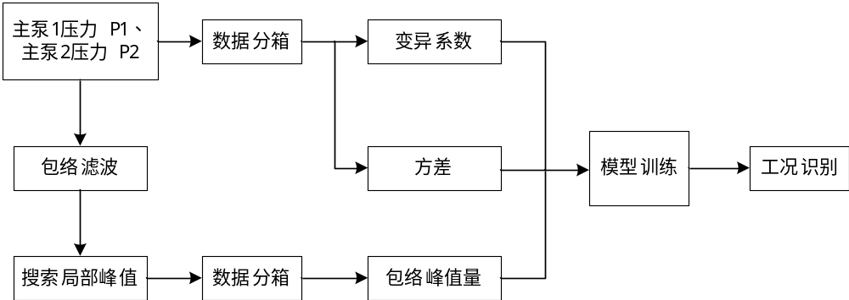

一、技术方案流程
本发明的详细技术方案介绍如下：
- 数据采集
根据挖掘机的不同作业模式（挖掘、平整、破碎），分别采集不同作业模式下的工况数据（如主泵1、主泵2的压力或电流信号）。
2 数据处理
2.1.1滤波
对主泵1压力值P1、主泵2压力值P2的信号分别进行滤波（如S-G包络滤波），S-G滤波在拟合原始数据，获取到波形包络的同时，确保了信号的形状、宽度不变，经滤波后的波形，降低了信号噪声，提取出信号的变化趋势。
2.1.2搜寻峰值点
对滤波后的P1、P2信号，分别搜索出所有的局部峰值点Peaks，用来量化数据在局部时间区域上的变动剧烈程度。
2.2 划分窗口
对原始P1、P2信号数据、包络峰值数据，以大小为30s（可调整）的时间窗口对数据进行划分，每30s的P1、P2、Peaks数据作为原始样本。时间窗口大小的选取需综合考量识别鲁棒性和灵敏度，时间窗口小则灵敏度高（这里的灵敏度是指作业模式切换后能否快速识别出来新的模式），但存在误识别的可能性增加，鲁棒性降低，时间窗口大则灵敏度低，但误识别的可能性降低，鲁棒性增加。
3 特征构建
3.1.1 原始主泵压力特征
分别计算每一个时间窗口内（如30s）P1、P2数据的变异系数、方差，采用变异系数和方差组合能有效反应数据整体的变动程度大小。
3.1.2 包络峰值特征
分别统计每一个时间窗口内（如30s）P1、P2包络数据的峰值个数nPeak，从局部角度量化波形波动程度。
3.2 特征组建
将3.1.1、3.1.2的得到的结果合并，组建主泵1方差P1_var、主泵1变异系数P1_CV、主泵1局部峰值数量P1_nPeak、主泵2方差P2_var、主泵2变异系数P2_CV、主泵2局部峰值数量P2_nPeak，共6维特征。
4 模型训练
将每个时间窗口提取出的6维特征作为输入，对应时间窗口的作业模式类别作为标签，输入到机器学习分类模型（如随机森林）中进行训练。与现有的基于压差阈值的方法（相当于线性边界，实际场景很难有这么简单清晰的边界）相比，采用机器学习分类模型可以基于大量数据学习更复杂但更合理的作业模式分类边界。
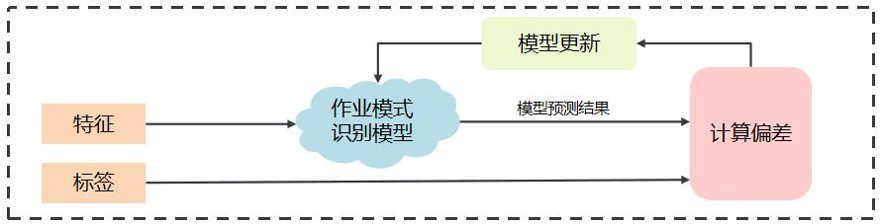
5. 作业模式识别
将训练好的模型部署到平台，对新的施工数据完成上述6维特征提取后，将特征输入模型中，模型输出对应的作业模式类别，完成对挖掘机机作业模式的识别。
三、本创新技术方案与现有技术相比的优点、所产生的效果
现有技术采用人工设定压差阈值的方法实现作业模式识别，准确率和可靠性不高，难以普适，且没有考虑平整作业模式。对于本发明考虑的挖掘、破碎、平整作业模式识别，当前研究较少。
本发明通过对原始压力信号统计特征和信号包络峰值特征，进行双线特征提取，既保证了数据的原始信息不丢失，又结合了数据的局部波动情况，从而对数据形成了全局统计+局部搜索的特征刻画。
四、本创新技术方案是否有替代方案，并对替代方案做详细阐述
以上所述，仅为本发明的具体实施方式，但本发明的保护范围并不局限于此，任何熟悉本技术领域的技术人员在本发明揭露的技术范围内，根据本发明的技术方案及其发明构思方案的局部（如部分流程、机器学习模型等）加以等同、替换或改变，都应该涵盖在本发明的保护范围之内。
例如：
1）本专利的两个工作流的输入是主泵1、主泵2的压力信号，而电流信号和压力信号高度相关，因此如果换成主泵1、主泵2的电流信号，也可能形成该方案的替代方案。
2）本专利的特征设计是基于主泵1、主泵2的压力信号，任何建立在两主泵的简单处理或运算上（如压差P1-P2），使用本专利特征，也可形成该方案的替代方案。
3）本专利是机器学习模型在挖掘机工况识别的具体应用，其本质是一个分类问题。因此，在机器学习算法中的任何分类算法均是随机森林的替代算法，也可能形成该方案的替代方案。

五、本创新技术方案的关键技术点
1. 先对信号滤波，然后统计每个时间窗口内的局部峰值个数，有效量化了信号波形在局部时间上波动的剧烈程度。
2. 结合原始压力信号的变异系数、方差，共同组建特征，使得原始信号的统计信息得以保留。本发明提出的全局统计+局部搜索的特征提取方法，可以做到对数据信息的全面刻画。

填表说明：
- “技术领域概况”要求陈述本发明（实用新型）所属技术领域情况，即产生本发明（实用新型）的技术背景。
- “图示”要求提供现有技术的技术方案图。
- “文字描述”针对图示做详细的文字说明。
- “相关文献”提供检索到的最接近本发明（实用新型）的相关文献。
- “现有技术缺点”陈述现有技术存在的缺点，需结合现有技术方案做推理说明。
- “本发明（实用新型）技术方案的详细阐述”要求填写本发明（实用新型）中每一功能实现的相应的技术方案，不能只有原理，也不能只做功能介绍，而应当说明是怎样实现的？技术方案的阐述以本领域技术人员不需付出创造性劳动即可实现为准。
实用新型必须提供结构图，图上需标记部件名称，同时结合图进行文字说明（工艺步骤、结构说明、原理说明、动作关系说明）。
发明专利是必要时提供图，图的文字说明同实用新型。
提供的图必须为CAD图或三维图。
- “本发明（实用新型）与现有技术相比存在的优点、所产生的效果”填写需要结合技术方案来描述，以推理方式说明，做到有理有据，切忌只下结论，而无分析。
- “本发明的替代方案”，如果有，请详尽写明，内容的提供可以扩大专利的保护范围，防止他人绕过本技术去实现同样的发明（实用新型）目的；
可以是部分结构、器件、方法步骤的替代，也可以是完整的技术方案的替代，例如：两个部件的连接为卡式连接，但铰链连接也可能实现本发明（实用新型），因此铰链连接即为替代方案。
- “本发明（实用新型）的关键技术点”需提炼出技术方案的关键创新点，列出1、2、3……以提醒代理人注意，便于专利代理人撰写权利要求书。具体可以是根据第六部分能给本发明（实用新型）带来有益效果的关键技术点；请标出创新点的重要性顺序，无需写成权利要求的形式

